Indholdsfortegnelse

Overblik 2

SharePoint standard menupunkter 3

Office 365 menuen 3

Meddelelser 3

Indstillinger 3

Hjælp 4

Min konto 4

Del 4

Rediger siden 4

Følg webstedet 5

Søgning 5

UMS SharePoint portal indhold 6

Årshjulet 7

Nyheder 7

Mit skema 8

Personalerum 9

Samarbejdsrum 11

Undervisningsrum 12

Undervisningsdokumenter 13

Beskeder 13

Links 13

Arbejdsplan 14

Diskussionsforum 14

Elev fællesdokumenter 15

Elever og undervisere 15

Opgaver 16

Video 16

OneNote-klassenotesbog 16

Bilag 17

Links til inLogic vejledninger 17

SharePoint brugere og grupper 17

UMS SharePoint portal brugervejledning

# Overblik

Portalen er enkel og har en overskuelig opbygning, der gør den nem at bruge. På forsiden ser du dine hold som UMS har oprettet for dig med oplysninger fra det studieadministrative system som også leverer skemaet der vises på forsiden. Skolens ansatte kan selv oprette personalerum og samarbejdsrum. Skolens administration vedligeholder årshjul og nyheder. Lærere indretter sit holdrum med opgaver, undervisningsmaterialer og beskeder til eleverne.

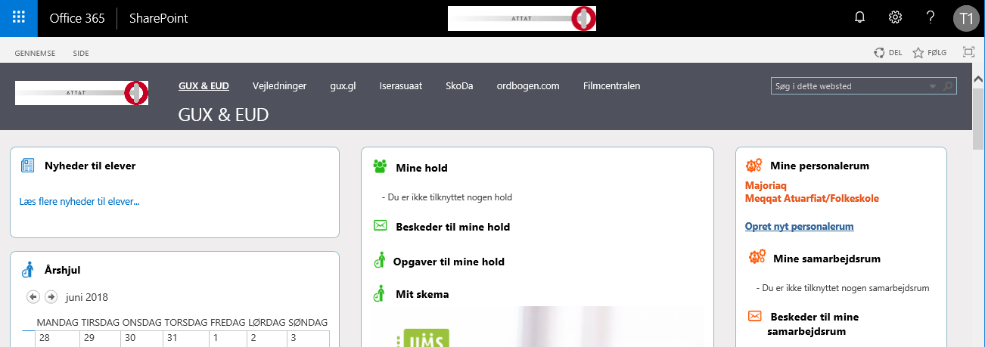

9

10

3

2

15

18

17

16

14

13

12

19

11

8

7

6

5

43

11

SharePoint standard menupunkter

1. ”Vaflen” er en menu hvor du starter Office 365 værktøjer
2. ”Hjem”. Klik på logoet for at vende tilbage til portalens forside
3. Meddelelser og påmindelser fra Outlook og SharePoint
4. Indstillinger: dine rettigheder i SharePoint styrer hvilke indstillingsmuligheder du har
5. Hjælp, Microsofts generelle hjælp til SharePoint
6. Office 365 konto kan redigeres herfra
7. Del dette websted med en anden
8. Følg dette websted så du har adgang til filerne i dit OneDrive
9. Topnavigation: link til forsiden, vejledninger og udvalgte websteder
10. Søgefelt: søger alt indhold i portalen men du ser kun resultater du har adgang til

UMS SharePoint portal indhold

1. Nyheder: forsideredaktører kan oprette nyheder som gælder hele skolen
2. Årshjulet med skolens begivenheder af almen interesse
3. Mine hold viser undervisningsrum i henhold til dit skema (15)
4. Beskeder til mine hold viser de seneste beskeder fra alle undervisningsrum
5. Opgaver til mine hold viser de seneste opgaver fra alle undervisningsrum
6. Dine skemabrikker fra Lectio og andre studieadministrative systemer
7. Personalerum som du er medlem af. Klikker du på et personalerum som ligger i en anden portal vil det åbnes i en ny fane.
8. Samarbejdsrum som du er medlem af. Klikker du på et samarbejdsrum som ligger i en anden portal vil det åbnes i en ny fane.
9. Beskeder til mine samarbejdsrum viser de seneste beskeder fra alle samarbejdsrum

# SharePoint standard menupunkter

## Office 365 menuen

Klik på logoet i den sorte bjælke for komme til portalens forside. Bemærk at portalen IKKE findes i Office 365 menuen, linket til SharePoint peger på den generelle SharePoint i Office 365 og ikke din skoles portal.

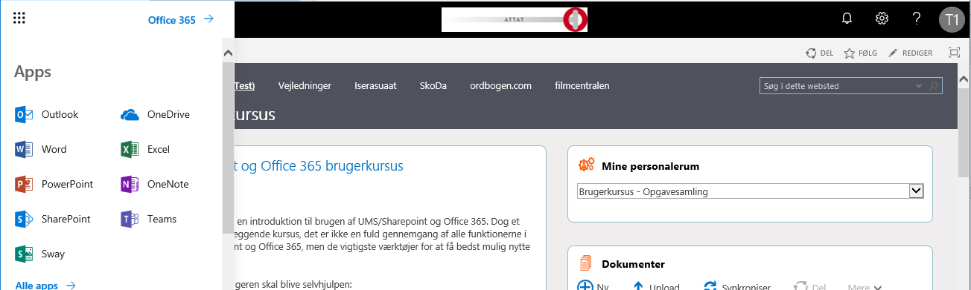

## Meddelelser

Her vises påmindelser fra Outlook og SharePoint biblioteker som du har valgt funktionen ”Giv mig besked”.

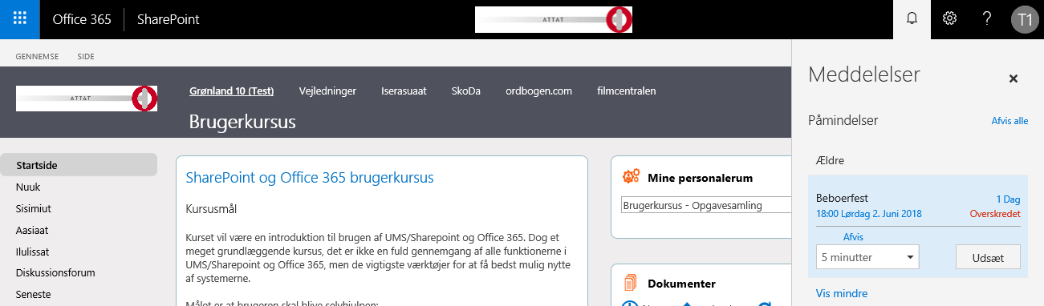

## Indstillinger

Dine roller i SharePoint styrer hvilke indstillingsmuligheder du har. Menupunktet ”webstedsindhold” kan ses af alle og giver adgang til lister, biblioteker og under-websteder. Webstedsindhold kan vises i webdele på forsiden og der kan laves links til webstedsindhold i menuen til venstre på siden.

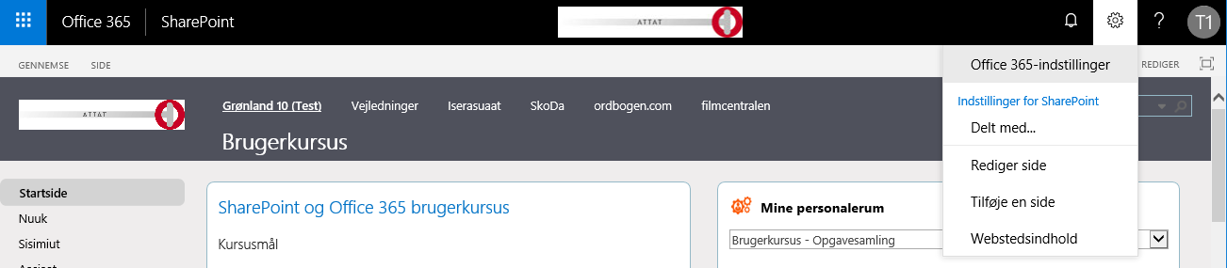

## Hjælp

Her får du Microsofts svar på de fleste generelle spørgsmål om SharePoint.

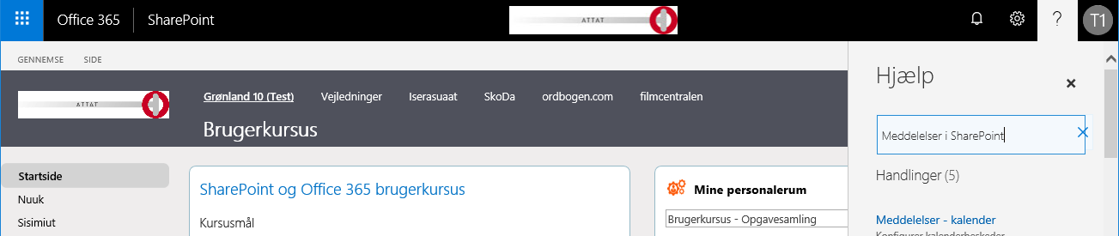

## Min konto

Her indstiller brugeren sit foretrukne sprog og andre brugerpræferencer.

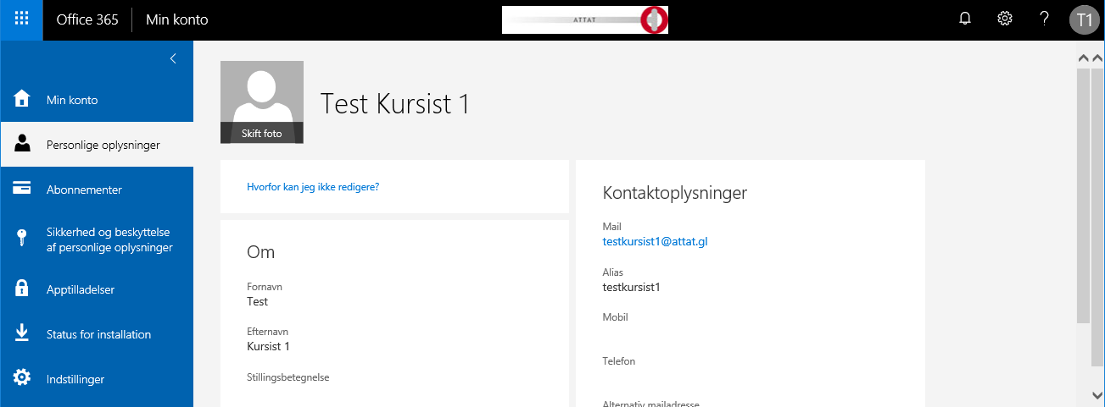

## Del

Med denne knap er det let at dele websteder, dokumenter og elementer på lister.

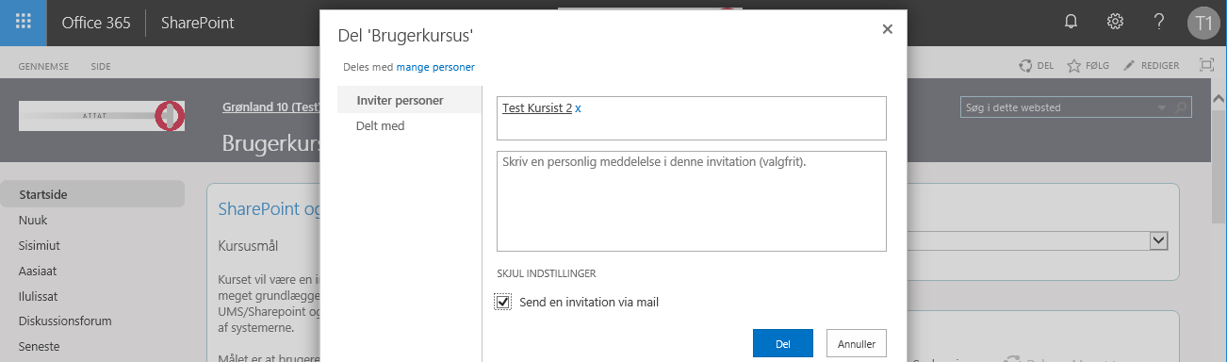

## Rediger siden

Når du har rollen ”ejer” eller ”medlem” på et websted kan du redigere websteds sider på samme måde som du kan oprette dokumenter.

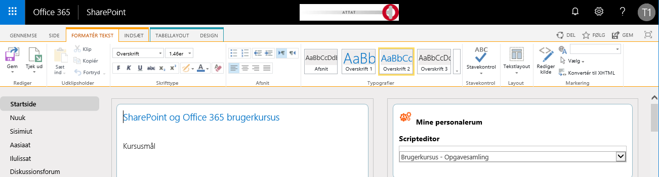

## Følg webstedet

Når du følger webstedet kan du se filerne i dit OneDrive der har bedre filhåndtering end SharePoint.

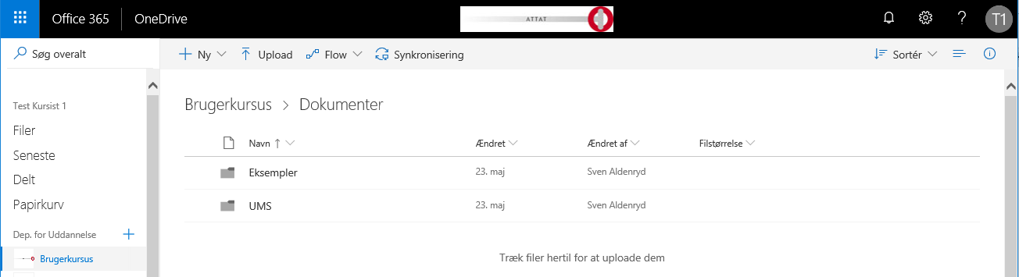

## Søgning

Søgning på portalens forside finder indhold på alle websteder du har adgang til hvorimod søgning på et websted kun finder resultater på webstedet og alle underliggende websteder.

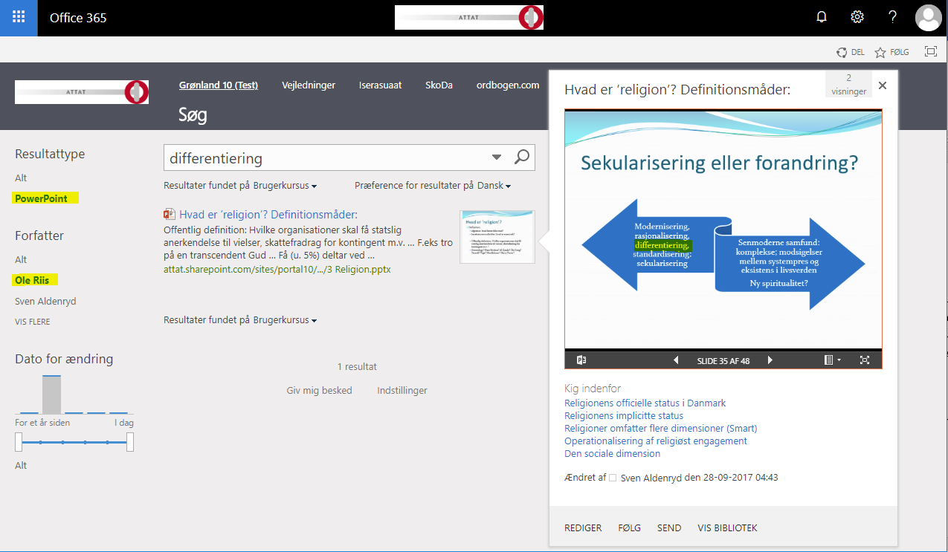

Operatorer som indsnævrer søgningen:

* Ord1 AND ord2 Begge ord skal forekomme
* Ord1 OR ord2 Et af ordene skal forekomme
* Ord1 NOT *eller* - ord2 Ordet efter negationen må ikke forekomme
* Anders* Finder alle forekomster hvor Anders indgår; Anders, Andersen, Anderson
* ”eksakt udtryk” Citatet skal forekomme nøjagtigt som skrevet

Egenskaber ved dokumentet som indsnævrer søgningen findes til venstre i resultatsiden, eller skriv:

* title:”Budget*” Søger kun efter dokument titler
* filename:budget.xlsx Søger kun efter filnavne
* filetype:pptx Søger en bestemt filtype, også ikke-Office formater
* author: ”Anders*” Søger dokumenter af en bestemt forfatter

Almindelig anvendelse af søgning er beskrevet ganske udmærket her:

* <http://icansharepoint.com/how-to-search-in-sharepoint/>

# UMS SharePoint portal indhold

Som udgangspunkt har alle brugere (lærere, elever og øvrige personaler) læseadgang til portalens forside. En bruger ser kun de websteder (dvs. undervisningsrum, personalerum og samarbejdsrum) hvor man har en rolle. Et websted i SharePoint har altid følgende roller:

* Ejer: den der opretter webstedet har fulde rettigheder og kan administrere brugere
* Medlem: kan oprette og redigere dokumenter og websider samt oprette nye lister og biblioteker
* Læsere: kan kun se indhold, har ingen rettigheder til at oprette eller ændre på noget

Portal-forsiden har ud over ovennævnte standard roller følgende special roller:

* Forsideredaktør: administrative medarbejdere kan oprette elementer i årshjul og redigere nyheder
* Rumoprettere: samarbejdsrum til faggrupper og undervisning som ikke er registreret i det studieadministrative system. Skolen skal selv styre hvem som er med i gruppen
* Intranetmodul ejere: personaleintranet, må oprette personalerum og underrum
* Årshjuloprettere: oprette målrettede begivenheder i årshjulet

Sådan kan din administrator give dig rettigheder du mangler:

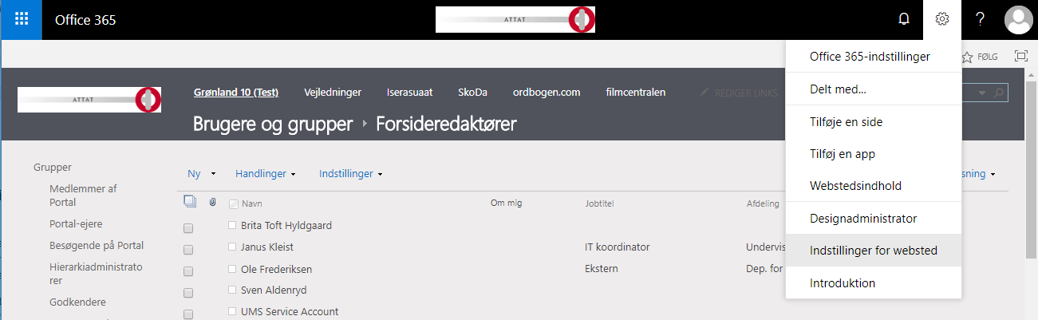

Portalen set med en administrators rettigheder hvor der er adgang til alle hold og intranetrum.

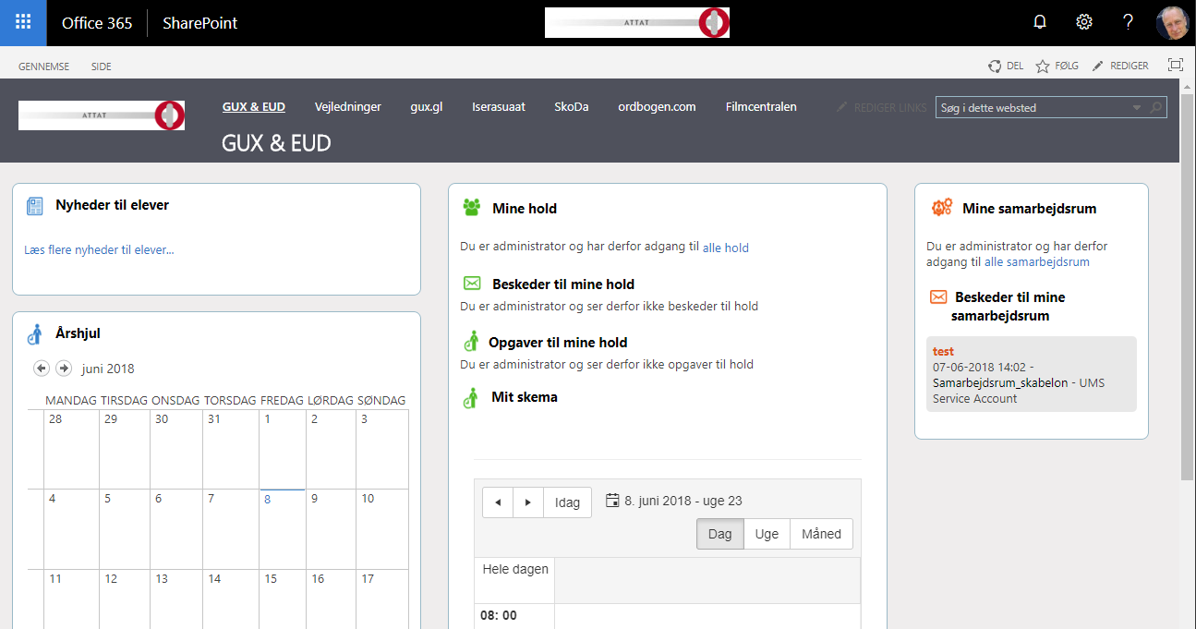

## Årshjulet

Hvis man er medlem af SharePoint gruppen **Aarshjul_oprettere** kan man målrette begivenheder til specifikke brugere eller grupper, så de kun er synlige for disse (begivenheden er også synlig for medlemmer af gruppen Aarshjul_oprettere, da disse skal kunne redigere/slette begivenheden efterfølgende). Vælg ”Opret målrettet begivenhed fra forsiden”

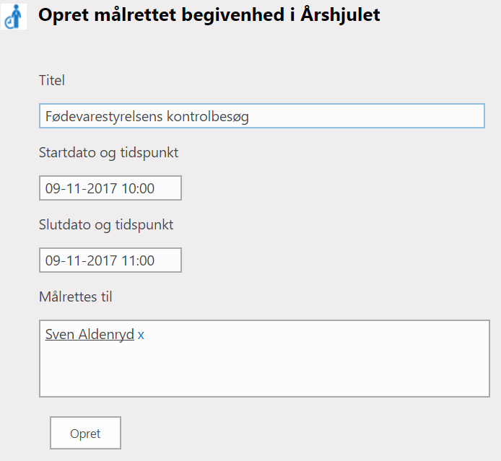 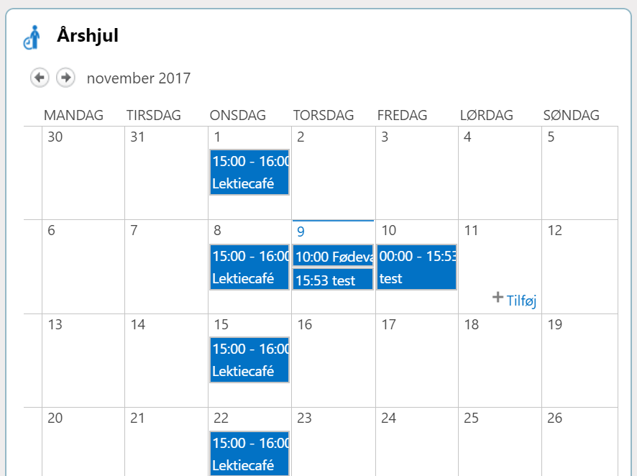

## Nyheder

Nyheder til kursister ses af alle brugere, mens nyheder til ansatte kun ses af ansatte.

Nyhedsoversigterne sorteres efter publiceringsdato. Der vises som udgangspunkt fem nyheder i under ”Nyheder til kursister”. For at se alle nyheder til kursister, kan man klikke på ”Læs flere nyheder til kursister”. Som udgangspunkt vises alle nyheder til ansatte.

Administratorer og forsideredaktører kan oprette nyheder. Dette gøres ved at klikke på overskriften ”Nyheder til kursister” eller ”Nyheder til ansatte”.

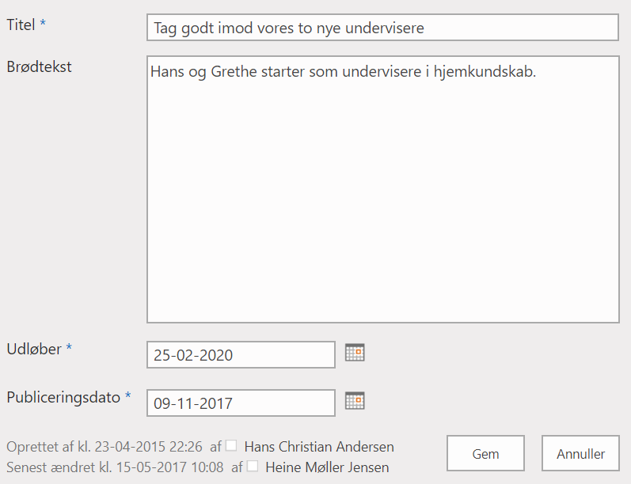 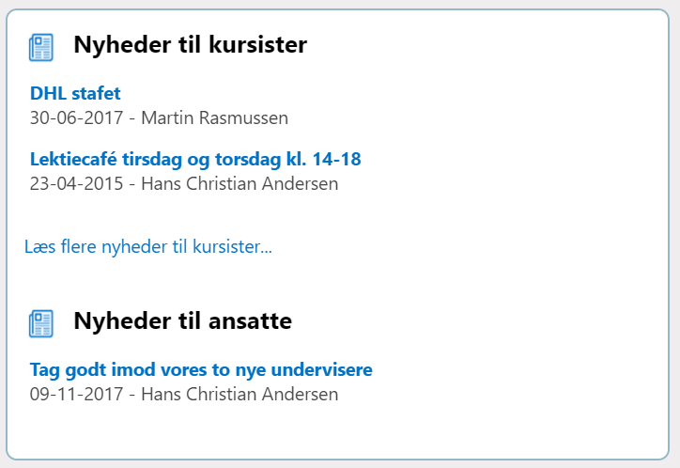

Nyheder kan ikke vise indhold fra eksterne kilder. For de øvede SharePoint brugere findes der dog en mulighed med O365 Flow, kontakt inLogic for konsulentbistand.

## Mit skema

Det personlige skema skal administreres fra det studieadministrative system. UMS sørger løbende for at opdatere skemabrikkerne som du kan klikke på og se yderligere informationer. Er du lærer og synes der er noget i skemaet som ikke ser rigtigt ud skal du kontakte den studieadministrative medarbejder som vil foretage de nødvendige justeringer i f.eks. Lectio. Ændringer slår først igennem når UMS har importeret de ændrede oplysninger.

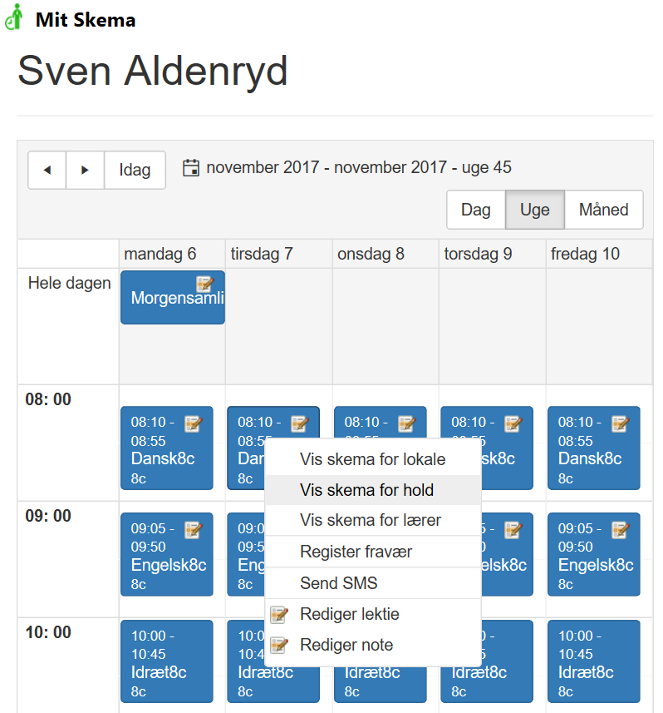

## Personalerum

|  |  |
| --- | --- |
| Personalerum er kun for ansatte og er det forum som anvendes til udveksling af viden mellem skolerne. Oprettelse af nye personalerum er kun muligt for medlemmer af SharePoint gruppen **Intranetmodul-ejere**.  Når man opretter et personalerum placerer man brugere i tre grupper   * Ejere – som har fulde rettigheder – typisk ganske få medarbejdere * Medlemmer – som kan oprette dokumenter * Besøgende – som kun har læseadgang til rummet. Her vil man typisk lægge gruppen med alle ansatte på den pågældende skole   Du kan tilføje besøgende, medlemmer og ejere, enten som enkelt-brugere eller ved at vælge grupper, f.eks. ”Alle ansatte” for at tildele ansatte adgang og ”Alle undtagen eksterne brugere” for at fange både ansatte og kursister. Disse grupper bliver automatisk vedligeholdt, så nye brugere automatisk får adgang. |  |

Eksempel på personalerum til folkeskole lærere

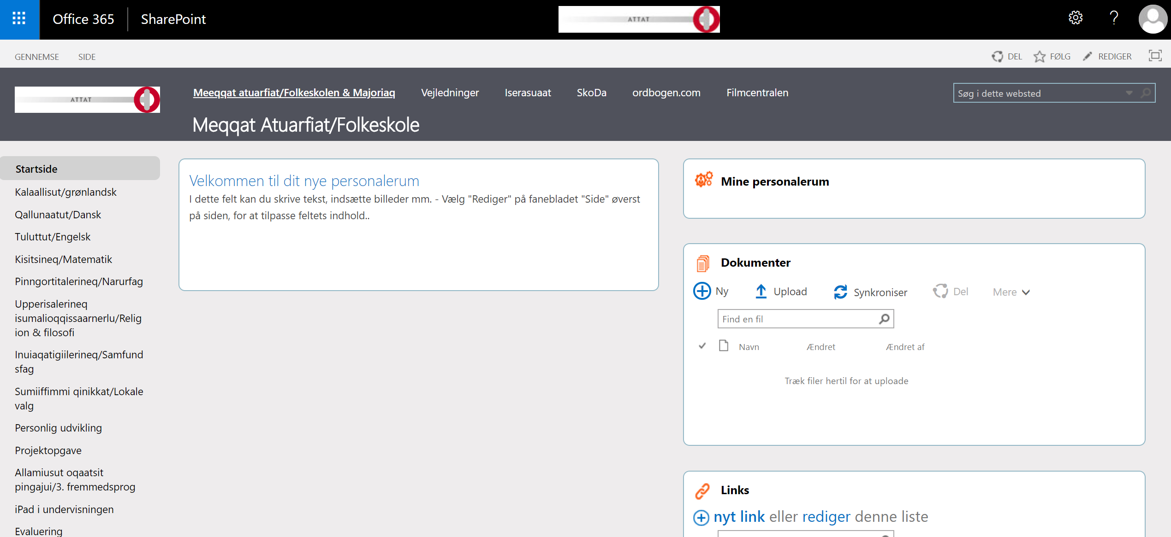  
Personalerummet har ingen diskussionsforum, kun en dokumentsamling hvor du har mulighed for at lave mapper og uploade dokumenter og billeder.   
Alle medlemmer kan se og redigere alle dokumenter.

Dine personalerum er indrettet med en række **underrum** til faggrupper hvor lærere kan dele materialer med hinanden på tværs af f.eks. folkeskolerne.

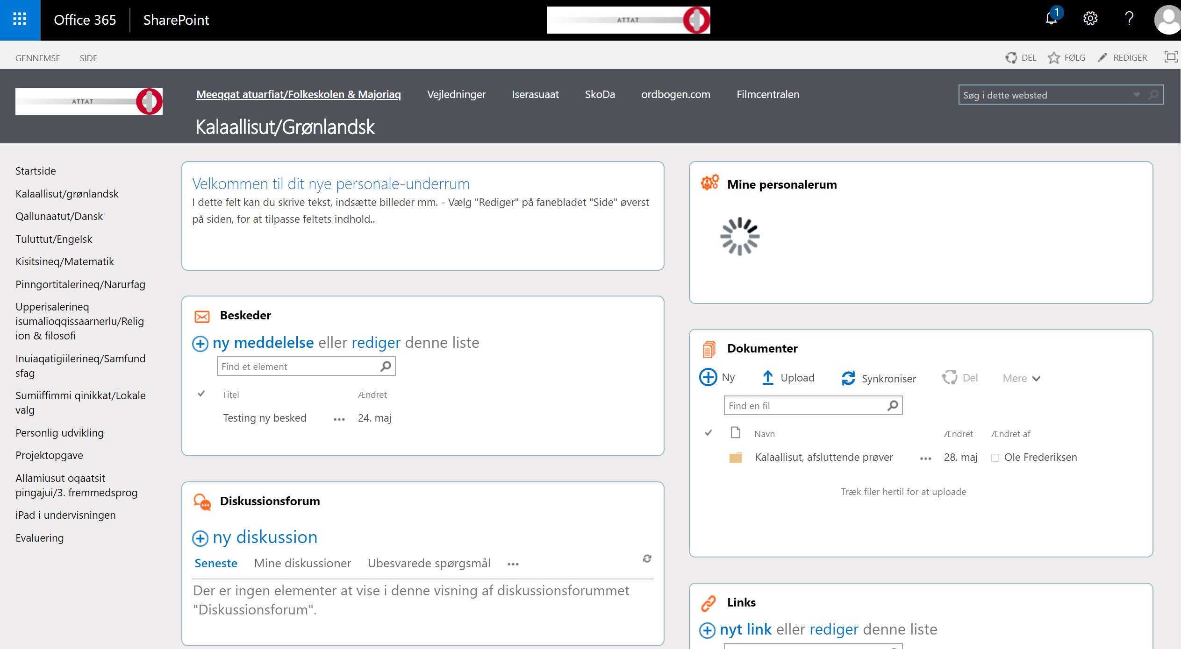

Personaleunderrum har følgende værktøjer:

* Diskussionsforum til debat af emner. Alle brugere kan kommentere hinandens indlæg.
* Beskedfunktion: kun ejere af rummet kan skrive beskeder, medlemmer og besøgende kan læse.   
  **Beskeder i personaleunderrum vises IKKE på portalens forside. For at du ikke går glip af vigtige beskeder anbefales at du indstiller ”Giv mig besked” på listen.**
* Dokument samling hvor du har mulighed for at lave mapper og uploade dokumenter og billeder.  
  Alle kan se alle dokumenter men som medlem kan du kun vedligeholde og slette egne dokumenter.
* Links til hjemmesider som er relevante for rummets besøgende
* Kun ejer kan sende beskeder.

|  |
| --- |
| ”Giv mig besked” kan vælges på alle lister og biblioteker i SharePoint. Modtager du ingen mails skyldes det en fejl i opsætningen, kontakt din IT administrator. |

## Samarbejdsrum

|  |  |
| --- | --- |
| Samarbejdsrum er for både ansatte og elever.  Alle som er medlem i SharePoint gruppen **rumoprettere** kan oprette samarbejdsrum.  Når man opretter et samarbejdsrum placerer man brugere i tre grupper på samme måde som beskrevet i personalerum.  Nedenfor ser du eksempler på samarbejdsrum: |  |
| Har skolen gjort sig overvejelser omkring brugen af samarbejdsrum?  Mængden af samarbejdsrum vil over tid vokse og der findes ingen automatik som rydder op. | |

Eksempel på opbygning af et samarbejdsrum

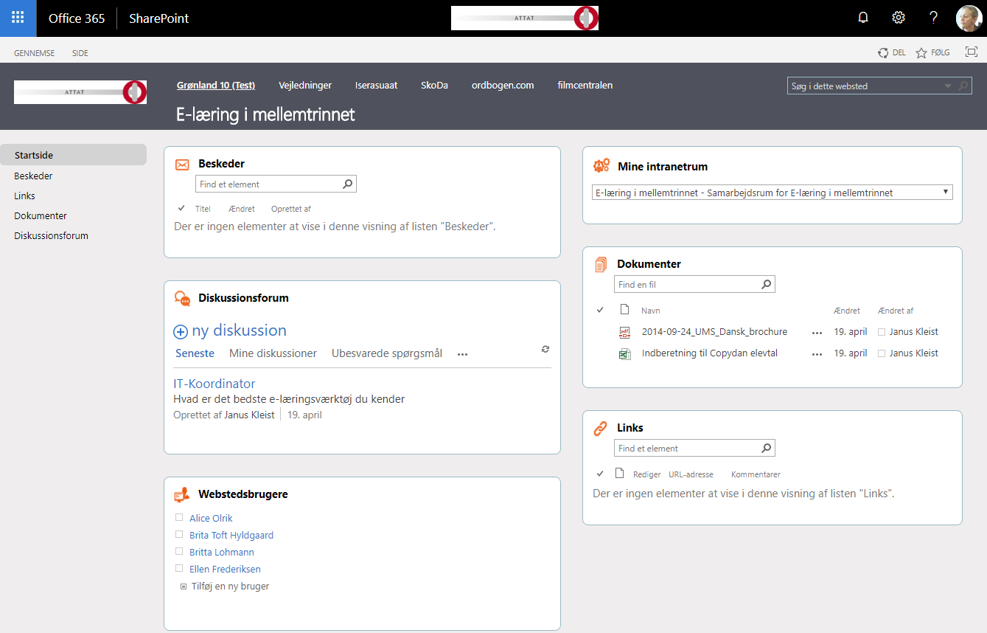

# Undervisningsrum

UMS vedligeholder elever og lærere på undervisningsrum på basis af oplysninger i det studieadministrative system. Mangler du adgang til dine hold så skyldes det med stor sandsynlighed at noget skal rettes i enten Lectio, TABULEX eller IT-Reg.

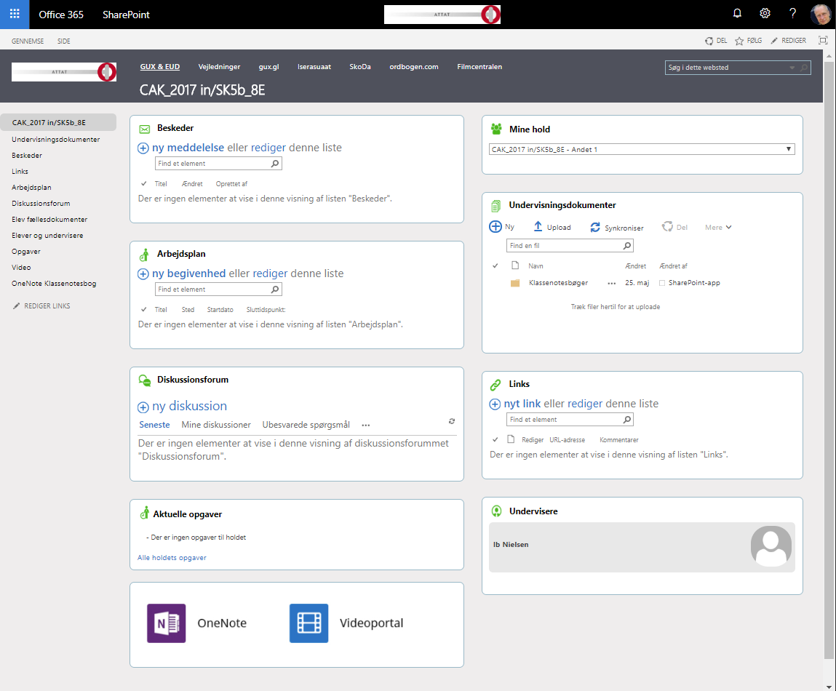

11

1

4

10

8

7

9

3

2

5

6

|  |  |
| --- | --- |
| 1 | Søger kun på indhold i undervisningsrummet |
| 2 | Menu med genveje til alt indhold i undervisningsrummet samt holdets video kanal i O365 |
| 3 | Medlemmer og ejere af rummet, kan skrive beskeder. |
| 4 | Her skifter du til et andet undervisningsrum |
| 5 | Her kan underviserne lave en oversigt over hvilke lektier, afleveringer med mere, som kursisterne skal igennem i deres undervisningsforløb |
| 6 | Dokumentbibliotek hvor underviserne kan placere undervisningsmateriale. |
| 7 | Diskussionsforummet er en hurtig måde for holdets kursister og undervisere at kommunikere med hinanden og stille spørgsmål |
| 8 | Undervisere kan tilføje links til eksterne sider og materiale |
| 9 | I opgaveværktøjet kan undervisere stille opgaver til kursister, give karakterer, kommentarer mm. Manualen kan downloades fra Inlogics hjemmeside, se mere i bilag. |
| 10 | Her kan man se en alfabetisk sorteret oversigt med holdets undervisere |
| 11 | Links til holdets klassenotesbog og videokanal |

## Undervisningsdokumenter

Dette er et standard SharePoint dokument bibliotek hvor underviseren deler dokumenter med eleverne.  
Har skolen licens til OneNote klassenotesbogen så finder du den i mappen Klassenotesbog.  
Anvendelse af klassenotesbogen er beskrevet i en særlig vejledning og uddybes ikke her.

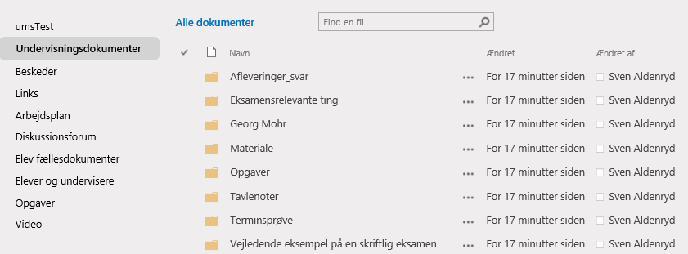

## Beskeder

Beskeder til holdet oprettes på en liste med udløbsdato. Beskeder bliver vist på portalens forside.

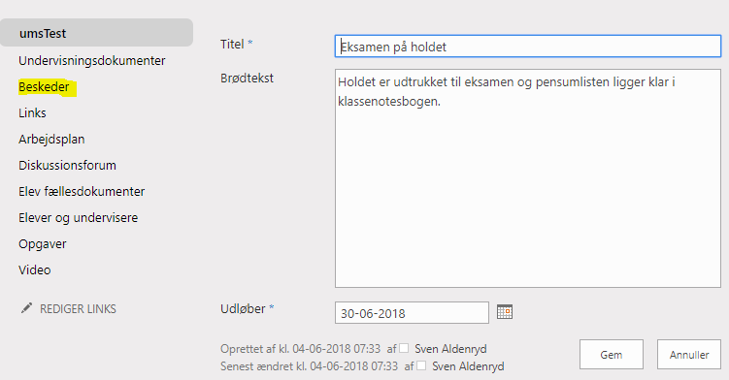

## Links

Dette er en standard SharePoint liste til link samlinger.

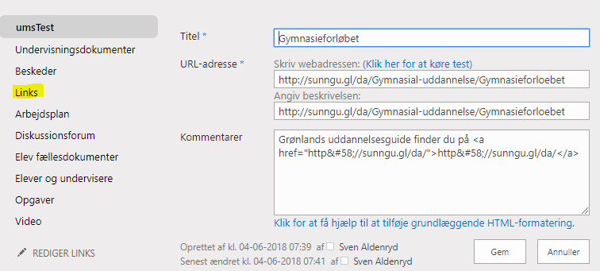

## Arbejdsplan

Dette er en standard SharePoint opgaveliste som læreren kan bruge til lektier og arbejdsplaner for holdet .

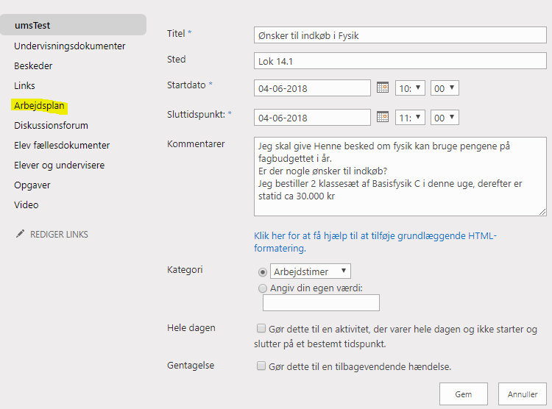

## Diskussionsforum

Dette er en standard SharePoint diskussions liste som kan bruges af alle på holdet.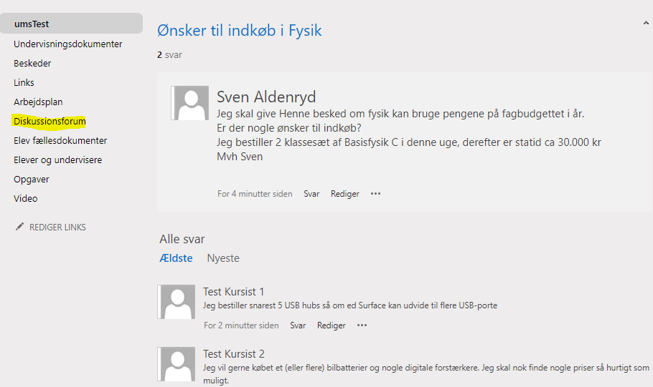

## Elev fællesdokumenter

Dette er elevernes private dokument arkiv på holdet. Her kan de gemme afleveringsopgaver, filmklip, billeder og andet. Eleverne kan linke til filerne når de afleverer opgaver.

* UMS opretter en mappe pr elev, eleverne kan selv oprette mapper som de kan dele med andre.
* Underviserne kan se alle mapper uanset om de oprettet af UMS eller manuelt
* Eleverne ser kun egen mappe samt manuelt oprettede mapper.

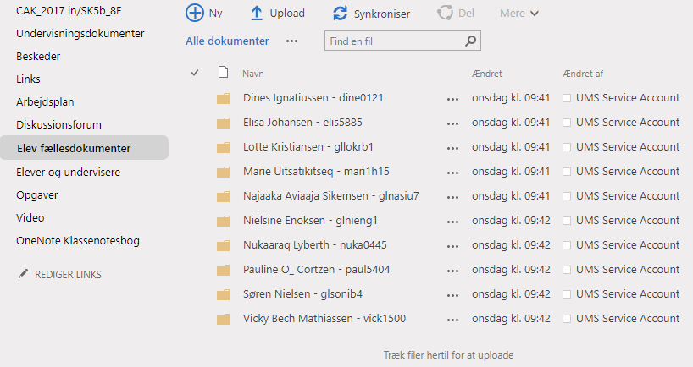

## Elever og undervisere

Holdets elever og undervisere vises her. Når holdets deltagere ændres i det studieadministrative system bliver listen samt klassenotesbogen opdateret.

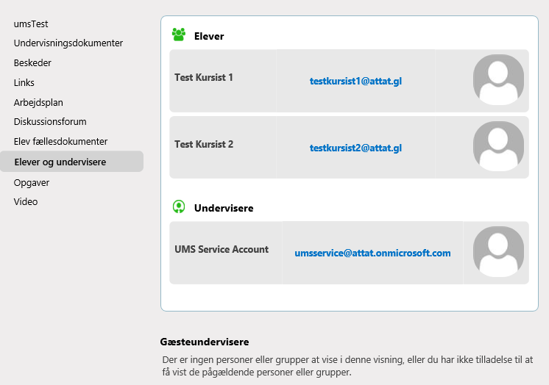

Lærere kan tilføje gæsteundervisere ved at klikke på overskriften.

## Opgaver

Opgavemodulet er beskrevet i en særlig vejledning og uddybes ikke her.

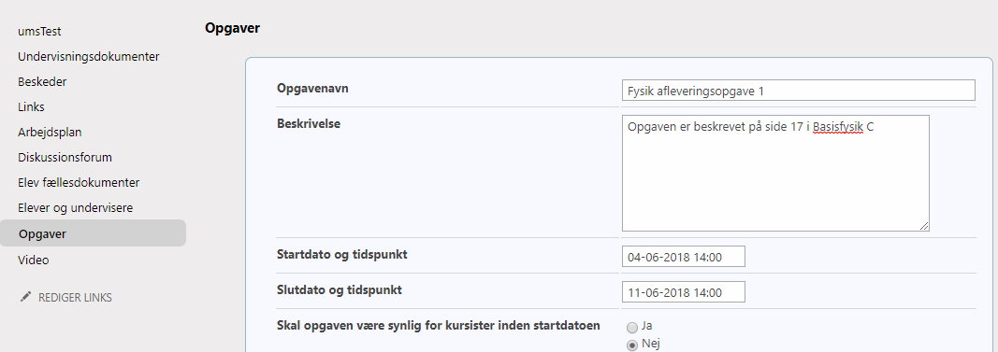

## Video

UMS opretter en privat video kanal til hvert hold.

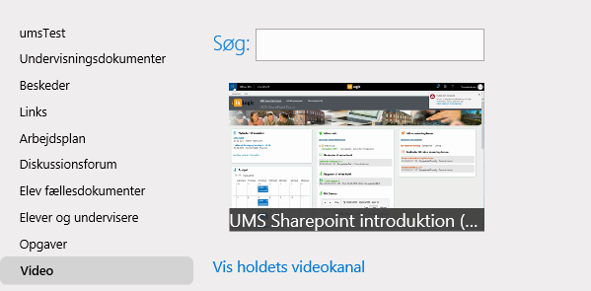

## OneNote-klassenotesbog

UMS opretter en OneNote-klassenotesbog kanal til hvert hold.

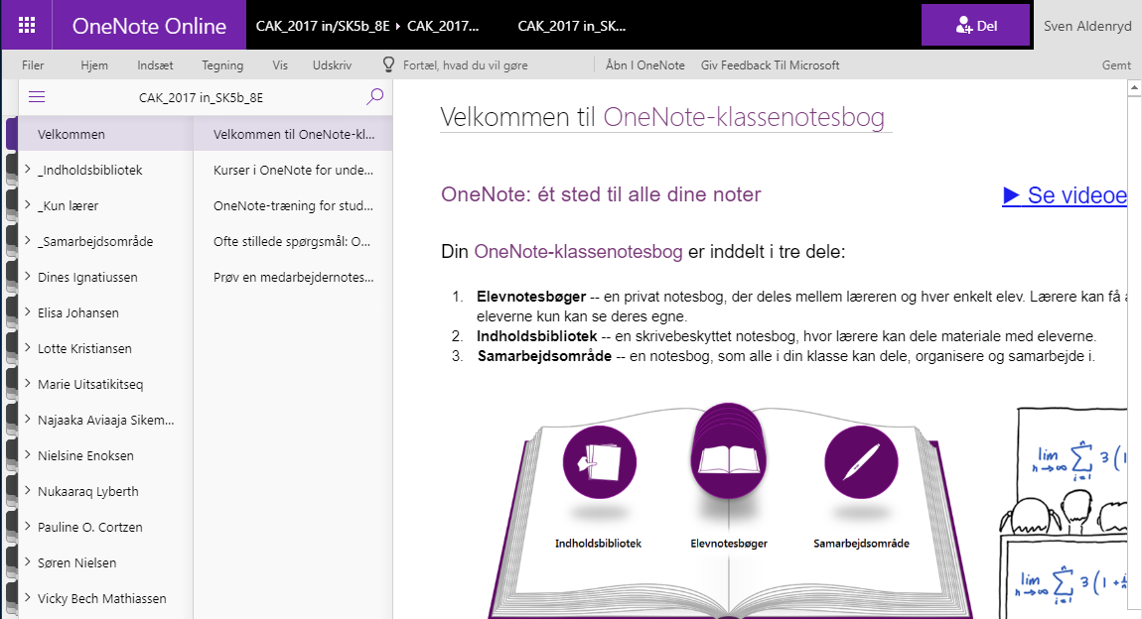

# Bilag

## Links til inLogic vejledninger

* <http://www.inlogic.dk/wp-content/uploads/2015/11/Office-365-Ums-SharePoint-Portal-produktark.pdf>
* <http://www.inlogic.dk/wp-content/uploads/2016/02/UMS-SharePoint-Portal-Administratorvejledning.pdf>
* <https://www.inlogic.dk/wp-content/uploads/2016/03/UMS-SharePoint-Portal-Opgavemodul.pdf>

## SharePoint brugere og grupper

Ud over standard SharePoint brugere og grupper bliver der ved installation af UMS SharePoint portal dannet følgende grupper:

|  |  |
| --- | --- |
| Gruppenavn | Beskrivelse |
| Portal Ejere | Fulde rettigheder til alt indhold på portalen |
| Besøgende på Portal | Kun læsetilladelser |
| Medlemmer af Portal |  |
| Alle |  |
| Forsideredaktører | Kan tilføje nyheder, redigere sider |
| Intranetmodul-ejere | Administrator adgang til alle hold, rum og intranet features |
| Rumoprettere | Kan oprette intranetrum, både personalerum og samarbejdsrum |
| Aarshjul_oprettere | Kan oprette målgruppestyrede begivenheder |